**光缆交接箱在信息通信领域中的智能化改造研究**

**董正华**1 **谭毅**2

**（长沙黄花国际机场分公司，湖南长沙 410137 湖南邮电职业技术学院，湖南长沙 410015）**

【摘要】光缆交接箱是信息通信接入网工程中必要的设备之一，随着信息通信5G、物联网、大数据等技术的大力发展，而光缆交接箱还是采用原始的管理手段、故障定位技术等给运营商带来了困惑，给信息通信网络的维护和运营带来诸多不便。文章结合信息通信领域中的光缆交接箱智能化改造案例进行分析应用，给网络监控与维护人员提供维护指导，便于经验的积累。

【关键词】光缆交接箱；智能化；分析应用

1光缆交接箱管理面临的问题

（1）信息通信接入网中的光缆交接箱数量在不断的增长，光缆交接箱安装在室外，其状态和钥匙的分配管理困难大；

（2）光缆交接箱是无源网络设备之一，内部不能安装监控设备，无法对其进行实时监控、无法有效定位故障等，以上因素给信息通信网络安全带来隐患、也给维护带来不便[1]；

（3）施工信息和维护检修数据不能及时更新，数据错误率较高；

（4）维护人员不固定，对维护人员难以有效管理。

因此，信息通信领域中的光缆交接箱的智能化改造项目迫在眉睫。

2信息通信领域光缆交接箱智能化项目改造

**2.1光缆交接箱智能化项目改造的原则**

信息通信接入网中的光缆交接箱智能化改造是一个系统性工程，其改造的原则如下：

（1）实用性

采用当前信息通信技术，如5G、物联网、大数据等技术，做到实用和够用。

（2）安全性

选择平均无故障数万小时的设备，并为关键部件提供冗余备份。建立健全系统安全稳定运行保障机制，创建故障预案，全方面保障系统平稳运行。

（3）先进性

严格遵循行业标准，采用标准化设计，确保系统之间的透明度，预测未来扩容需求，留有余量设计。

（4）可用性

系统的管理和维护是通过使用中文和图形软件平台实现的。可自动检测设备的运行状态，并提供详细参数，协助管理人员及时、精确地判断和解决问题，节省维护成本[2]。

**2.2光缆交接箱智能化项目改造方案**

基于上述信息通信领域中的光缆交接箱智能化改造的要求及原则，S公司在对光缆交接箱进行智能化改造时，提出需建立光缆交接箱智能锁管理系统平台（包含消息服务软件、安全管理软件、钥匙授权等），并改造现有的光缆交接箱锁，在其箱体内部安装控制系统，配备钥匙授权 [3]。

**2.2.1传统光缆交接箱智能电子锁改造**

在传统光缆交接箱中通过增加干电池或新能源等供电单元，解决监控供电问题；按需增加传感器，对箱体状态进行监控，如温湿度度、电压、振动、倾斜、位移、水浸等；增加门禁电子锁与智能管理单元相连，实现刷卡开门、关门控制功能；增加智能管理单元，实时采集信息(箱体环境、门禁)，定期或告警时通过无线网络(GPRS)上报至网管服务器[3]。如图1所示。

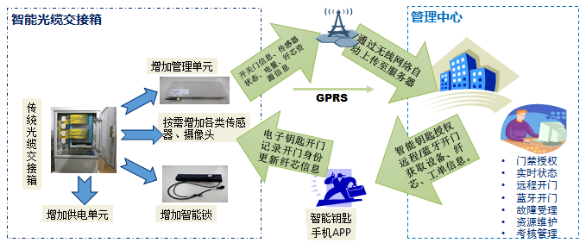

图1传统光缆交接箱智能电子锁改造图

（1）系统功能介绍

智能光缆交接箱资源管理系统包括：光交接箱内硬件设备、网管客户端软件以及手机APP软件。具体包括以硬件部分和软件部分。

1）硬件部分

①电子锁具。电子锁和电子钥匙，远程开启电子锁、蓝牙开门，接收和存储钥匙权限。

②安全监控。门锁状态、温度、电压、水浸，箱体异常震动、倾斜、摄像头，实时上报开关门事件及钥匙信息，实时上报异常状态告警。

2）软件部分

①资源管理。GIS地图显示和操作，光缆交接箱信息管理，光缆资源信息管理，分光器管理，钥匙管理等。

②安全监控。光缆交接箱状态、开关门信息、告警信息监控和显示，向维护人员发送告警短信。

③日常维护。光缆成端管理、历史数据查询、数据统计等。

（2）系统介绍

1）智能管理单元

技术特点：采用电池或新能源供电，微功耗设计；采用GPRS/CDMA网络与服务器通信；实时监测电压、温度、箱门状态、震动、倾斜、水浸等箱体状态，实时上报告警；电子钥匙开门权限判断；支持摄像头，可进行开门抓拍；工作温度范围：-30度～70度；工作湿度范围：0～97。

2）智能电子锁

技术特点：专用于光交接箱的IC卡电子柜锁；防护等级IP65，适用于室内、外任何机柜；具有刷卡通讯功能；支持远程、手机蓝牙开门；具有锁柄闭合监测功能；工作温度范围：-30度～70度；工作湿度范围：0～97。

3）传感器

传感器包括用于监测箱门开关状态的门磁/行程开关传感器；用于监测箱内检测点是否有水的浸水监测传感器；用于监测设备电池电量使用情况的电压监测传感器；用于测量箱内环境温度的温度传感器；用于测量光交接箱经纬度的位移传感器；用于箱体剧烈震动情况上报网管中心的震动传感器；用于监测箱体是否发生倾斜的倾斜传感器。

4）网管简介

网管基于统一网管平台，界面友好，使用方便。网管可实现：系统登录；光交接箱状态统计、信息管理；分光器设备管理；电子钥匙授权；开关门记录；当前告警记录；历史告警记录；光缆信息管理；纤芯使用情况统计；GIS地图功能；用户管理等。

5）微信平台网管

基于微信平台的移动端网管，支持IOS/Android，如图2所示。

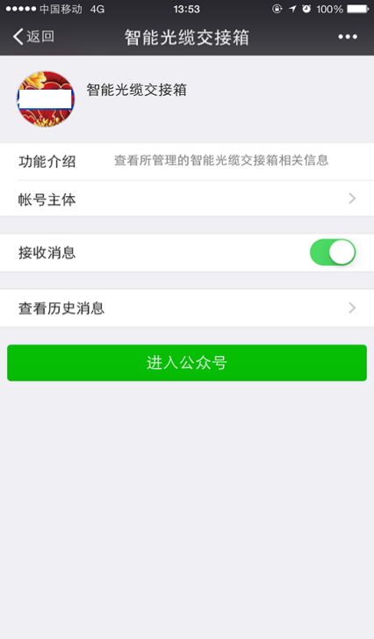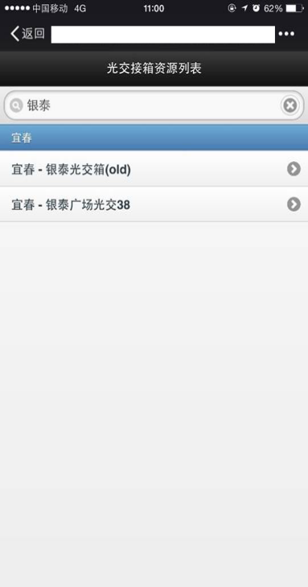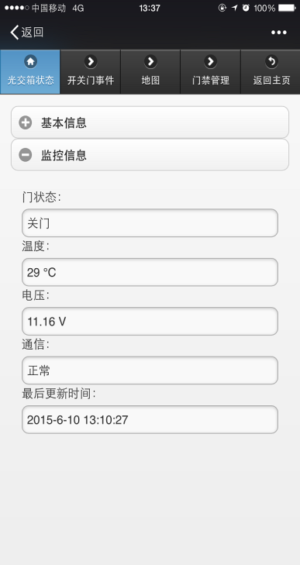

图2 微信平台网管图

3信息通信领域光缆交接箱智能化项目使用

**3.1智能光缆交接箱电子锁使用呈现**

3.1.1电子钥匙开门

电子钥匙开门是哟功能如下：按下电子锁的唤醒按钮，锁的红色指示灯亮起则成功；在亮红色指示灯期间，在电子锁刷卡区域刷蓝色ID卡，指示灯变为绿色则成功；按压锁柄按钮，打开电子锁,如图3所示。

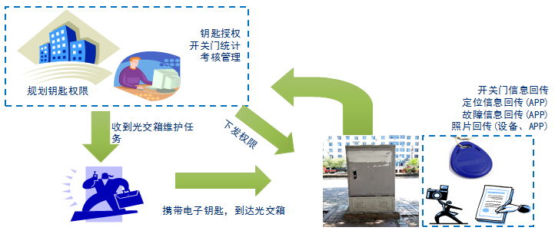

图3 电子钥匙开门原理图

3.1.2远程开门

远程开门使用如下：按压电子锁唤醒按钮，锁的红色指示灯亮起则成功；电子锁绿色指示灯亮起（大约等50s），提醒开锁，按压锁柄按钮，打开电子锁。如图4所示。

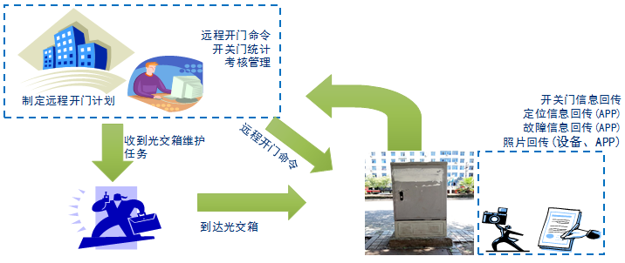

图4 远程开门原理图

3.1.3告警实时上报

信息通信领域中的光缆交接箱经过智能化改造后，能通过网管告警、手机短信告警和微信告警推送交接箱实时告警，如非法开门、电量不足、温度异常、通信异常等情况，给监控和维护人员提供实时辅助，如图5、图6和图7所示。

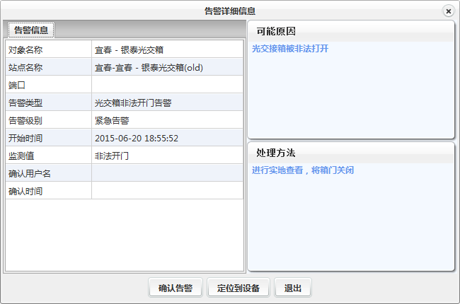

图5网管告警展现图

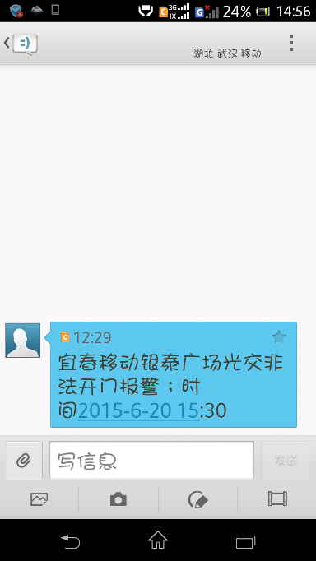 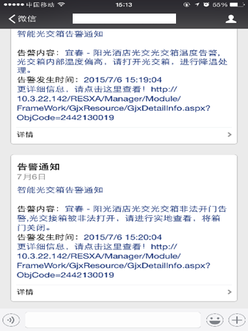

图6 手机短信告警 图7 微信告警推送

**3.2智能光缆交接箱与其他系统应用整合**

信息通信领域中的光缆交接箱智能化改造后应与其他多种应用整合，让系统发挥更大的作用[4]。

3.2.1与其他系统应用整合

智能光缆交接箱管理系统与代维巡检管理系统、光线路保护系统、光缆资源管理系统、光缆自动监测系统应用整合，实现光缆交接箱实时状态监控，开关门记录，钥匙授权管理，告警查询，光缆交接箱纤芯资源管理和光缆利用情况统计等操作[5]。

3.2.2与通信网络现实状况和网络资源的数据信息相整合

光缆资源管理系统将地理信息（GIS）与通信网络现实状况和资源的数据信息相结合；通过分层的方式来管理地理环境包含的各种通信网络信息，把通信网络中的管线、设备和用户信息作为处理对象；并对其显示和统计等操作[6]，实现资源精细化管理。

3.2.3智能光缆交接箱结合光缆自动监测系统的应用整合

智能光缆交接箱结合光缆自动监测系统对主干光缆进行OTDR监测。将光缆交接箱的位置信息录入系统，根据其位置信息结合P-L曲线对光缆故障进行精确定位，如图8所示。

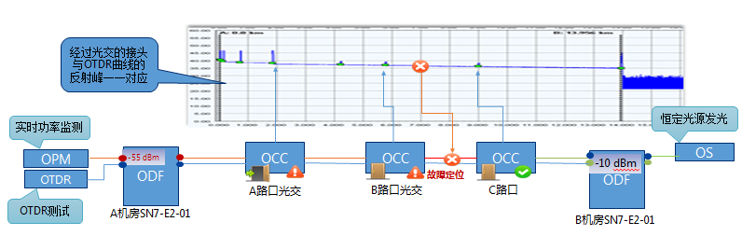

图8 智能光缆交接箱结合光缆自动监测系统对主干光缆进行OTDR监测图

4 总结

信息通信领域中的光缆交接箱经过智能化改造后，能通过网管告警、手机短信告警和微信告警推送光缆交接箱实时告警；改造后的光缆交接箱智能化系统与其他多种应用进行整合，实现对光缆交接箱实时状态监控，告警查询，纤芯资源利用等情况、对主干光缆进行OTDR监测等，通过多系统的资源共享与功能协作，实现光缆交接箱资源的精细化管理，给监控和维护人员提供实时辅助，快速精确的定位故障。

【参考文献】

[1]智能光交接箱监控方案介绍 - 道客巴巴《互联网文档资源（https://www.doc88.co）》- 2021

[2]光交智能锁来源及介绍—道客巴巴—《互联网文档资源（https://www.doc88.co）》- 2020

[3]智能光交接箱监控方案介绍.ppt 免费在线阅读—《互联网文档资源（https://max.book118.）》-2019

[4]光交接箱智能化管理—道客巴巴—《互联网文档资源（ http://www.doc88.com ）》- 2019

[5]晋玉剑等.[基于NB-IoT和蓝牙技术的智能门控系统设计](https://kns.cnki.net/kcms/detail/detail.aspx?filename=KJSJ202011017&dbcode=CJFD&dbname=CJFDTEMP&v=PSHwNpuTjO1AHE0uAV6j1i1MbkZdqUAAQnzvIMlP4rmCiIx-8tVc2W-iSp6DYFlt" \t "kcmstarget)[J].科技视界.2020(11)

[基金项目]湖南省教育科学研究工作者协会“十三五”规划2020年度“课程思政指引下高职通信工程设计与监理专业核心课程教学改革研究与实践”（课题编号：XJKX20B054）。

[作者简介]董正华（1990-），男，湖南衡阳人，长沙黄花国际机场分公司智慧机场部网络工程师，本科，研究方向：通信网络规划设计、通信工程建设。

谭毅（1982-），男，湖南长沙人，湖南邮电职业技术学院副教授，高级工程师，硕士，研究方向：通信网络规划设计、通信工程建设。